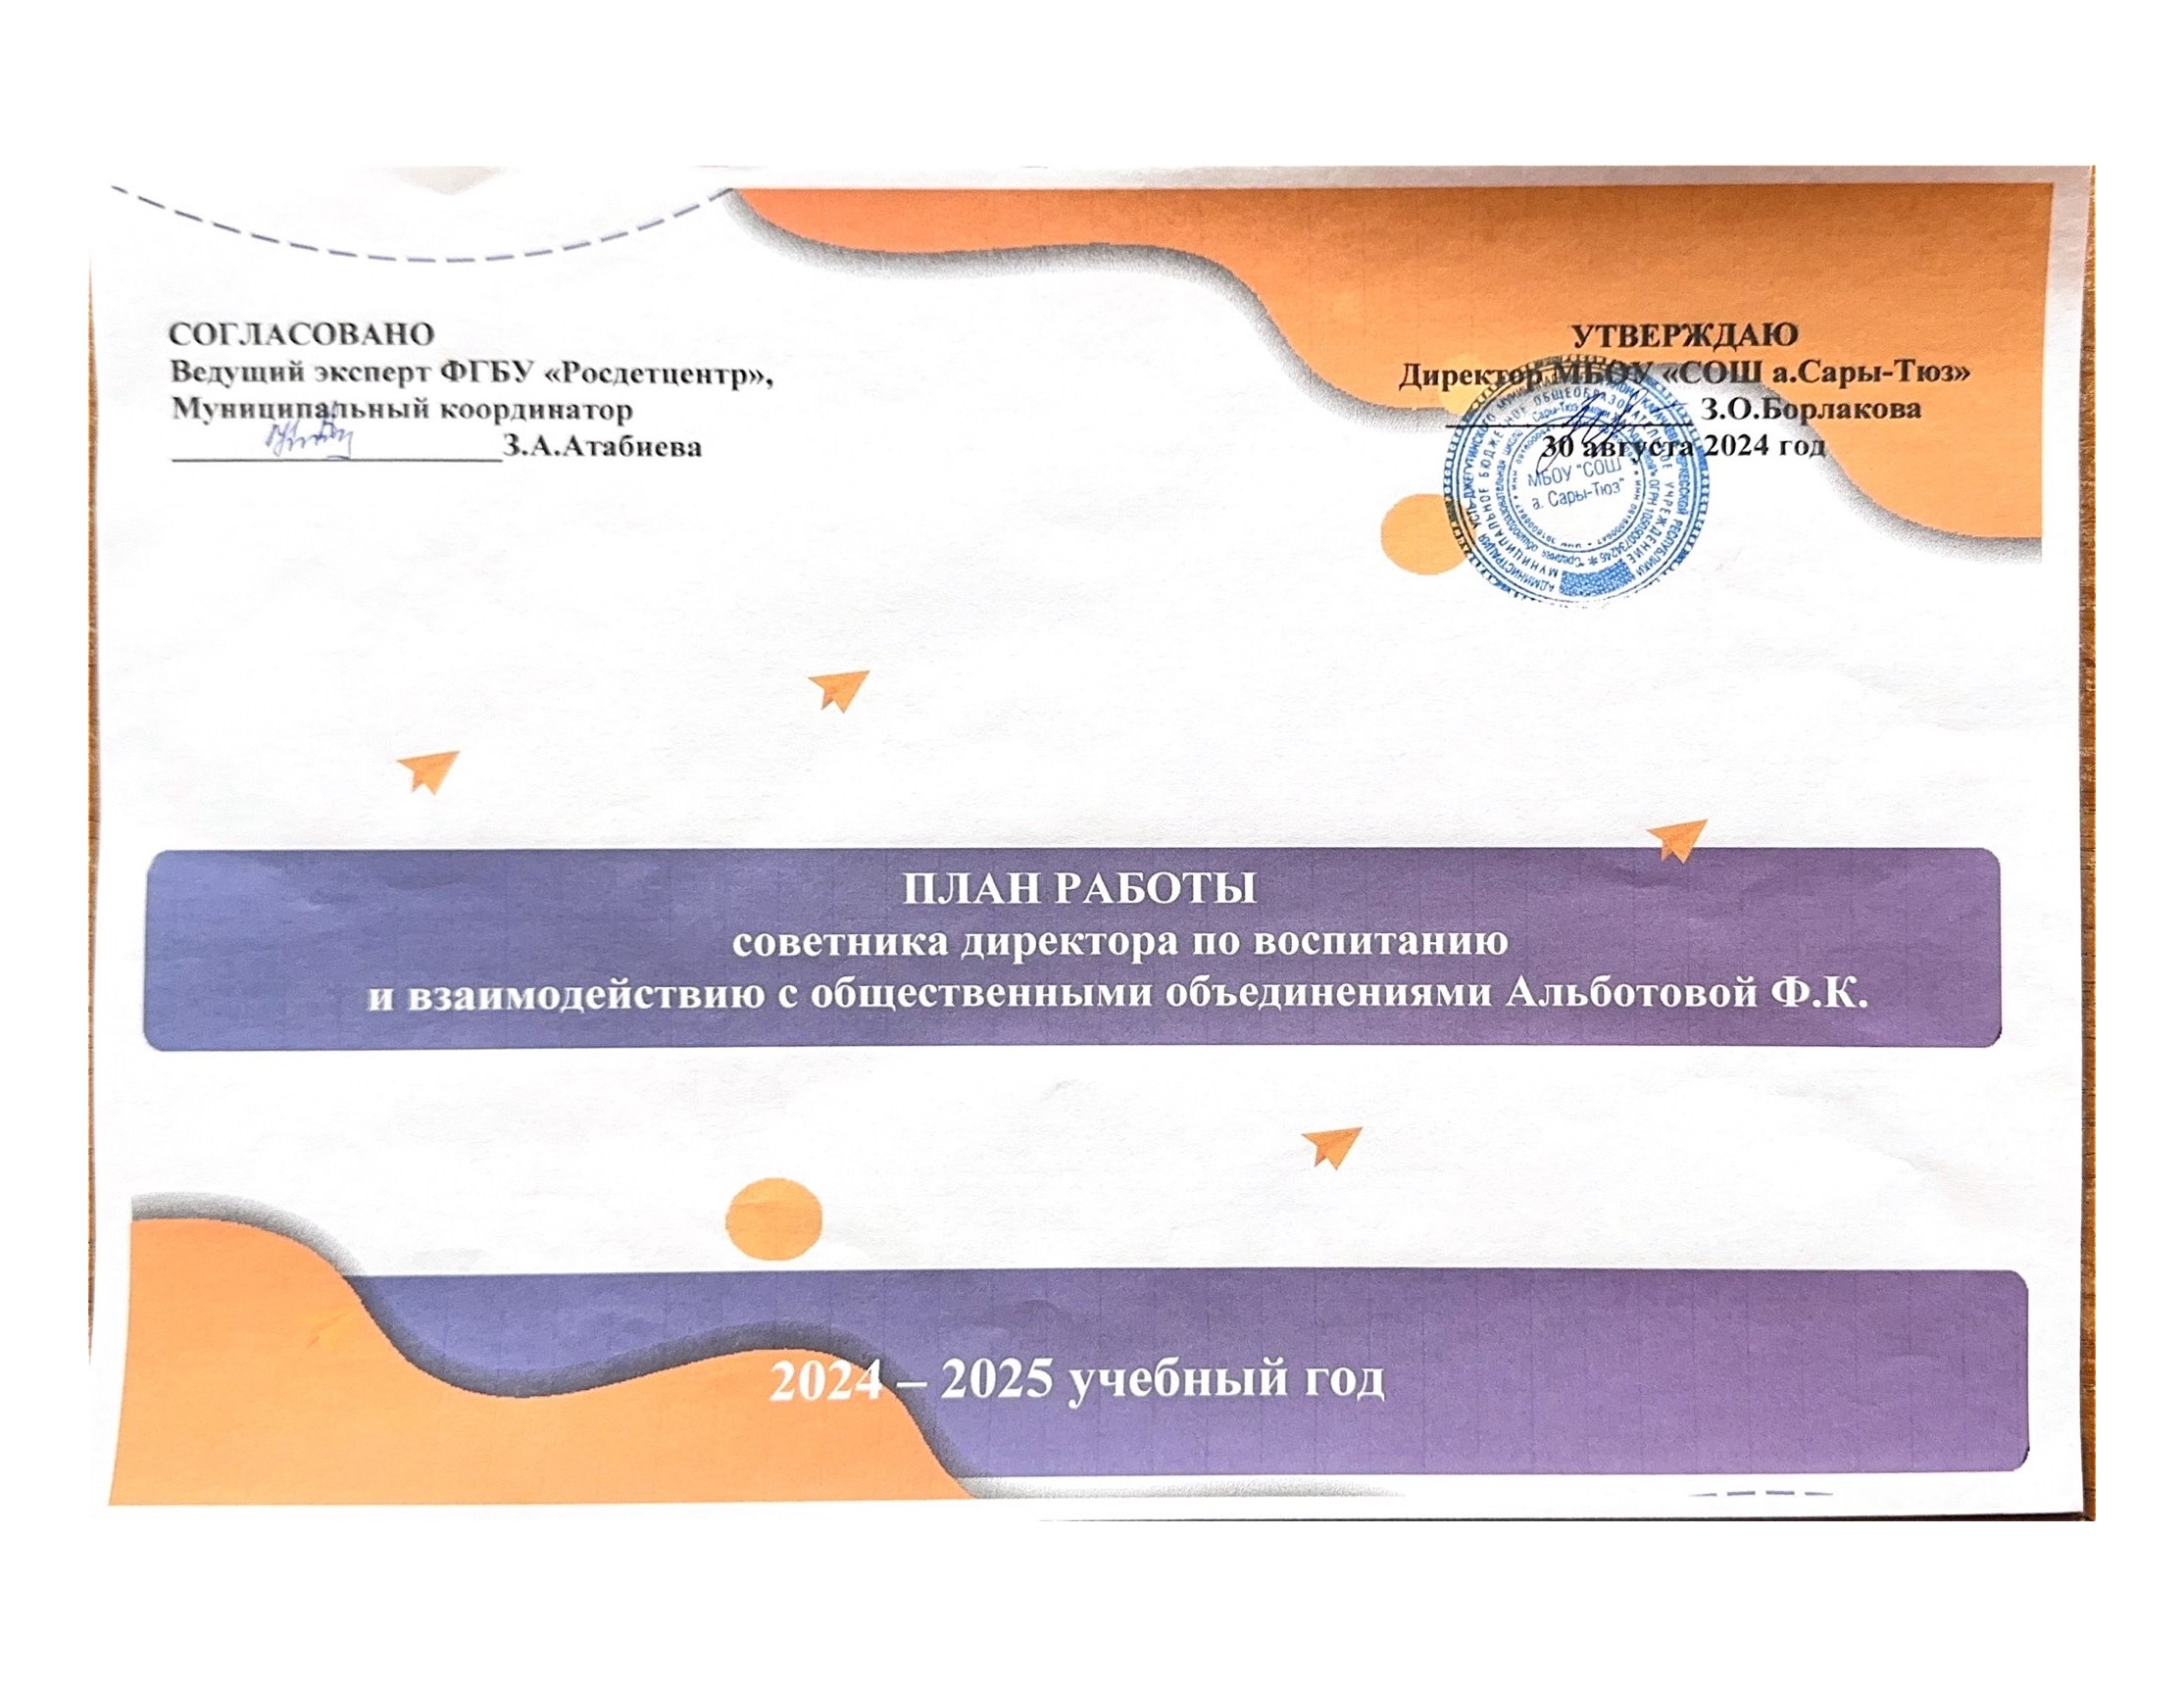

**План работы советника директора**

**по воспитательной работе и работе с детскими общественными объединениями**

**на 2024 – 2025 учебный год**

|  |  |  |  |  |  |  |
| --- | --- | --- | --- | --- | --- | --- |
| **СЕНТЯБРЬ** | | | | | | |
| **№** | **Дата** | **Содержание деятельности** | **Целевая категория** | **Цель деятельности** | **Соисполнители** | **Отметка**  **о выполнении** |
| 1. В | В течение года | Встреча с детским активом ОО | Обучающиеся | Установление контакта, доверительных отношений | Администрация, классные руководители |  |
|  | 02.09 | Проведение Дня знаний | Участники образовательных отношений | Формирование и сохранение школьных традиций | Администрация, классные руководители, педагог-организатор, детский актив, родительский актив |  |
|  | 03.09 | День окончания Второй мировой войны | Участники образовательных отношений | Расширение информационного поля участников, связанного с событиями Второй мировой войны и роли в ней СССР | Администрация, классные руководители, педагог-организатор, детский актив, родительский актив |  |
|  | 03.09 | День солидарности в борьбе с терроризмом | Участники образовательных отношений | Сохранение памяти о погибших в ходе контртеррористических операций Профилактика деструктивных проявлений в молодежной среде | Администрация, классные руководители, педагог-организатор, детский актив, родительский актив |  |
|  | 04.09 | Знакомство школьного сообщества с Федеральным проектом «Навигаторы детства» и советником директора по воспитанию и взаимодействию с общественными объединениями | Участники образовательных отношений | Установление контакта, доверительных отношений | Администрация, классные руководители, педагог-организатор, детский актив, родительский актив |  |
|  | 08.09 | Международный день распространения грамотности | Участники образовательных отношений | Привлечение внимания к вопросам грамотности и доступности образования | Администрация, классные руководители, педагог-организатор, детский актив, родительский актив |  |
|  | 10.09 | 10 сентября: Международный день памяти жертв фашизма | Участники образовательных отношений | Формирование и становление патриотических чувств за свой народ, на свою малую родину и свою страну | Администрация, классные руководители, педагог-организатор, детский актив, родительский актив |  |
|  | 11.09 | День специалиста органов воспитательной работы (офицер-воспитатель); | Участники образовательных отношений | Формирование у учащихся патриотической идеологии | Администрация, классные руководители, педагог-организатор, детский актив, родительский актив |  |
|  | 14.09 | День республики | Участники образовательных отношений | Формирование и становление патриотических чувств за свой народ, на свою малую родину и свою страну | Администрация, классные руководители, педагог-организатор, детский актив, родительский актив |  |
|  | 27. 09 | День работника дошкольного образования  День туризма  Церемония посвящения в «Орлята России» | Участники образовательных отношений | Знакомство с профессией работника дошкольного образования, профориентация  Формирование у учащихся патриотической идеологии | Администрация, классные руководители, педагог-организатор, детский актив, родительский актив |  |
|  | 30.09 | День воссоединения Донецкой Народной Республики, Луганской Народной Республики, Запорожской области и Херсонской области с Российской Федерацией | Участники образовательных отношений | Формирование у учащихся патриотической идеологии | Администрация, классные руководители, педагог-организатор, детский актив, родительский актив |  |
| **ОКТЯБРЬ** | | | | | | |
|  | В течение года | Подготовка и проведение классных мероприятий | Обучающиеся | Установление контакта с обучающимися, педагогами | Администрация  Классные руководители |  |
|  | 01.10 | Международный день пожилых людей  Международный день музыки | Участники образовательных отношений | Включение обучающихся, педагогов в совместную деятельность  Поддержка пожилых людей | Администрация, классные руководители, детский актив, родительский актив |  |
|  | 04.10 | День защиты животных | Участники образовательных отношений | Включение обучающихся, педагогов в совместную деятельность  Поддержка животных | Администрация, классные руководители, детский актив, родительский актив |  |
|  | 05.10 | День учителя | Участники образовательных отношений | Включение обучающихся, педагогов в совместную деятельность  Формирование ценностного отношения к труду педагога, профориентация | Администрация, классные руководители, детский актив, родительский актив |  |
|  | 20.10 | День отца в России | Участники образовательных отношений | Формирование семейных традиций, актуализация ценности семьи | Администрация, классные руководители, детский актив, родительский актив |  |
|  | 25.10 | Международный день школьных библиотек | Участники образовательных отношений | Формирование представления о библиотеке как центре личностного развития | Администрация, классные руководители, детский актив, родительский актив |  |
| **НОЯБРЬ** | | | | | | |
|  | В течение года | Проведение воспитательных мероприятий по инициативе обучающихся в классах | Обучающиеся | Поддержка социальной инициативы и активности обучающихся | Классные руководители |  |
|  | В течение года | Проведение мероприятий для обучающихся класса (параллели) по реализации проектов и программ детских и молодежных организаций | Обучающиеся | Поддержка социальной инициативы и активности обучающихся, включение в воспитательную систему мероприятий детских и молодежных организаций | Классные руководители |  |
|  | 02.11 | День депортации карачаевского народа | Участники образовательных отношений | Формирование гражданской идентичности | Администрация, классные руководители, педагог-организатор, детский актив |  |
|  | 04.11 | День народного единства | Участники образовательных отношений | Формирование гражданской идентичности | Администрация, классные руководители, педагог-организатор, детский актив, родительский актив |  |
|  | 10.11 | День памяти погибших при исполнении служебных обязанностей сотрудников органов внутренних дел России | Участники образовательных отношений | Формирование гражданской идентичности | Администрация, классные руководители, педагог-организатор, детский актив, родительский актив |  |
|  | 20.11 | День начала Нюрнбергского процесса | Участники образовательных отношений | Формирование представлений о системе международного военного права и его значении | Администрация, классные руководители, педагог-организатор, детский актив, родительский актив |  |
|  | 24.11 | День матери в России | Участники образовательных отношений | Формирование семейных традиций, актуализация ценности семьи | Администрация, классные руководители, педагог-организатор, детский актив, родительский актив |  |
|  | 30.11 | День Государственного герба Российской Федерации | Участники образовательных отношений | Формирование гражданской идентичности | Администрация, классные руководители, педагог-организатор, детский актив, родительский актив |  |
| **ДЕКАБРЬ** | | | | | | |
|  | В течение года | Подготовка и проведение мероприятий по инициативе обучающихся в параллели | Обучающиеся | Формирование воспитательной среды, включение обучающихся в социально-активную полезную деятельность | Администрация  педагоги |  |
|  | 01.12 | День математика | Участники образовательных отношений | Включение обучающихся в азы математики | Администрация, классные руководители, педагог-организатор, детский актив, родительский актив |  |
|  | 03.12 | День неизвестного солдата | Участники образовательных отношений | Сохранение исторической памяти о погибших в ходе Великой Отечественной войны | Администрация, классные руководители, педагог-организатор, детский актив, родительский актив |  |
|  | 03.12 | Международный день инвалидов | Участники образовательных отношений | Привлечение внимания к проблемам и потребностям людей с ОВЗ | Администрация, классные руководители, педагог-организатор, детский актив, родительский актив |  |
|  | 05.12 | День добровольца (волонтера) в России | Участники образовательных отношений | Формирование активной гражданской позиции | Администрация, классные руководители, педагог-организатор, детский актив, родительский актив |  |
|  | 05.12 | Битва за Москву в период Великой Отечественной войны 1941-1945 гг. | Участники образовательных отношений | Формирование гражданской идентичности | Администрация, классные руководители, педагог-организатор, детский актив, родительский актив |  |
|  | 09.12 | День Героев Отечества | Участники образовательных отношений | Формирование гражданской идентичности | Администрация, классные руководители, педагог-организатор, детский актив, родительский актив |  |
|  | 10.12 | День прав человека | Участники образовательных отношений | Формирование гражданской идентичности | Администрация, классные руководители, педагог-организатор, детский актив, родительский актив |  |
|  | 12 .12 | День Конституции Российской Федерации | Участники образовательных отношений | Формирование гражданской идентичности | Администрация, классные руководители, педагог-организатор, детский актив, родительский актив |  |
|  | 25.12 | День принятия Федеральных конституционных законов о Государственных символах Российской Федерации | Участники образовательных отношений | Формирование гражданской идентичности | Администрация, классные руководители, педагог-организатор, детский актив, родительский актив |  |
|  | 25.12 | Празднование Нового года | Участники образовательных отношений | Художественно-эстетическое развитие обучающихся | Администрация, классные руководители, педагог-организатор, детский актив, родительский актив |  |
|  | 27.12 | День спасателя Российской Федерации. | Участники образовательных отношений | Расширение информационного поля участников о жизни спасателей | Администрация, классные руководители, педагог-организатор, детский актив, родительский ак |  |
| **ЯНВАРЬ** | | | | | | |
|  | В течение месяца | Участие в воспитательных мероприятиях, проводимых ОО | Обучающиеся | Изучение воспитательных ресурсов ОО | Администрация  Классные руководители |  |
|  | В течение месяца | Участие в совместных мероприятиях с муниципальными общественными детскими и юношескими организациями, объединениями | Обучающиеся | Установление контакта, изучение особенностей организации совместных мероприятий | Муниципальный координатор |  |
|  | 01.01 | Новый год | Участники образовательных отношений | Формирование семейных традиций, актуализация ценности семьи | Администрация, классные руководители, педагог-организатор, детский |  |
|  | 07.01 | Рождество Христово | Участники образовательных отношений | Формирование семейных традиций, актуализация ценности семьи | Администрация, классные руководители, педагог-организатор, детский |  |
|  | 17.01 | День освобождения г. Черкесска от фашистских захватчиков | Участники образовательных отношений | Расширение информационного поля участников, связанного с событиями Второй мировой войны и роли в ней СССР | Администрация, классные руководители, педагог-организатор, детский актив, родительский актив |  |
|  | 25.01 | День Российского студенчества | Участники образовательных отношений | Формирование и сохранение традиций | Администрация, классные руководители, педагог-организатор, детский актив, родительский актив |  |
|  | 27.01 | День полного освобождения Ленинграда от фашистской блокады.  День освобождения Красной армией крупнейшего «лагеря смерти» Аушвиц – Биркенау (Освенцима) - День памяти жертв Холокоста | Участники образовательных отношений | Расширение информационного поля участников, связанного с событиями Второй мировой войны и роли в ней СССР | Администрация, классные руководители, педагог-организатор, детский актив, родительский актив |  |
| **ФЕВРАЛЬ** | | | | | | |
|  | В течение года | Участие в воспитательных мероприятиях, проводимых ОО | Обучающиеся | Изучение воспитательных ресурсов ОО | Администрация  Классные руководители |  |
|  | 02.02 | День воинской славы России | Участники образовательных отношений | Формирование ценностного отношения к наследию своей страны | Администрация, классные руководители, педагог-организатор, детский |  |
|  | 07.02 | Всемирный день балета | Участники образовательных отношений | Формирование и сохранение традиций | Администрация, классные руководители, педагог-организатор, детский |  |
|  | 08.02 | День Российской Науки | Участники образовательных отношений | Формирование ценностного отношения к наследию своей страны через знакомство с достижениями выдающихся соотечественников | Администрация, классные руководители, педагог-организатор, детский актив, родительский актив |  |
|  | 14.02 | День книгодарения | Участники образовательных отношений | Привлечение внимания к бережному отношению | Администрация, классные руководители, педагог-организатор, детский актив, родительский актив |  |
|  | 15.02 | День памяти о россиянах, исполнивших служебный долг за пределами Отечества.  Герои нашего времени.  35 лет со дня выаода советских войск из Афганистана (1989) | Участники образовательных отношений | Формирование гражданской идентичности | Администрация, классные руководители, педагог-организатор, детский актив, родительский актив |  |
|  | 17.02 | День защитников перевалов Северного Кавказа | Участники образовательных отношений | Формирование гражданской идентичности | Администрация, классные руководители, педагог-организатор, детский актив, родительский актив |  |
|  | 21.02 | Международный день Родного языка | Участники образовательных отношений | Привлечение внимания к вопросам грамотности и доступности образования | Администрация, классные руководители, педагог-организатор, детский актив, родительский актив |  |
|  | 23.02 | День Защитника Отечества | Участники образовательных отношений | Формирование гражданской идентичности | Администрация, классные руководители, педагог-организатор, детский актив, родительский актив |  |
| **МАРТ** | | | | | | |
|  | В течение года | Проведение воспитательных мероприятий в соответствии с календарным планом воспитательной работы на год | Участники образовательных отношений | Совместная деятельность с педагогами по организации воспитательной работы | Классные руководители, педагоги |  |
|  | В течение года |  | Участники образовательных отношений | Поддержка социальной инициативы и активности обучающихся | Классные руководители, педагоги |  |
|  | 08.03 | Международный Женский день | Участники образовательных отношений | Формирование семейных традиций, актуализация ценности семьи | Администрация, классные руководители, педагог-организатор, детский актив, родительский актив |  |
|  | 18.03 | День воссоединения Крыма с Россией  180 лет со дня рождения композитора Николая Андреевича Римского-Корсакова (1844-1908) | Участники образовательных отношений | Формирование гражданской идентичности  Художественно-эстетические развитие обучающихся | Администрация, классные руководители, педагог-организатор, детский актив, родительский актив |  |
|  | 21.03 | Всемирный день поэзии | Участники образовательных отношений | Включение обучающихся, педагогов в совместную деятельность | Администрация, классные руководители, педагог-организатор, детский актив, родительский актив |  |
|  | 25.03 | Час Земли | Участники образовательных отношений | Формирование представления о Земле | Администрация, классные руководители, педагог-организатор, детский актив, родительский актив |  |
|  | 27.03 | Всемирный День театра | Участники образовательных отношений | Формирование и сохранение традиций | Администрация, классные руководители, педагог-организатор, детский актив, родительский актив |  |
| **АПРЕЛЬ** | | | | | | |
|  | В течение года | Изучение образовательных запросов обучающихся, родителей | Обучающиеся, родители | Изучение возможности учета образовательных потребностей в воспитательной работе ОО | Администрация  Педагогические работники |  |
|  | В течение года | Изучение контента в социальных сетях, сайта ОО, обсуждение с администрацией, педагогами предложений по ведению и наполнению контента | Участники образовательных отношений | Выработка совместных решений | Администрация |  |
|  | 07.04 | Всемирный день здоровья | Обучающиеся | Пропаганда ЗОЖ | Администрация, классные руководители, педагог-организатор, детский актив, родительский актив |  |
|  | 12.04 | День космонавтики | Участники образовательных отношений | Формирование ценностного отношения к наследию своей страны через знакомство с достижениями выдающихся соотечественников | Администрация, классные руководители, педагог-организатор, детский актив, родительский актив |  |
|  | 19.04 | День памяти о геноциде советского народа нацистами и их пособниками в годы ВОВ | Участники образовательных отношений | Расширение информационного поля участников, связанного с событиями Второй мировой войны и роли в ней СССР | Администрация, классные руководители, педагог-организатор, детский актив, родительский актив |  |
|  | 22.04 | Международный день Матери-Земли | Участники образовательных отношений | Формирование представления о Земле | Администрация, классные руководители, педагог-организатор, детский актив, родительский актив |  |
|  | 27.04 | День российского парламентаризма | Участники образовательных отношений | Формирование гражданской идентичности | Администрация, классные руководители, педагог-организатор, детский актив |  |
| МАЙ | | | | | | |
|  | В течение года | Работа с детьми группы риска, Знакомство с детьми, находящимися в трудной жизненной ситуации | Обучающиеся | Установление контакта, изучение системы воспитательной работы, изучение социальных условий | Классные руководители |  |
|  | В течение года | Совместная подготовка к участию обучающихся в конкурсах | Обучающиеся | Включение обучающихся, педагогов в совместную деятельность | Администрация  Классные руководители |  |
|  | В течение года | Подготовка и проведение классных мероприятий | Обучающиеся | Установление контакта с обучающимися, педагогами | Администрация  Классные руководители |  |
|  | 01.05 | Праздник Весны и труда | Участники образовательных отношений | Формирование традиций, актуализация ценности родины | Администрация, классные руководители, детский актив, родительский актив |  |
|  | 02.05 | День возрождения карачаевского народа | Участники образовательных отношений | Формирование традиций, актуализация ценности родины | Администрация, классные руководители, детский актив, родительский актив |  |
|  | 09.05 | День Победы | Участники образовательных отношений | Расширение информационного поля участников, связанного с событиями Второй мировой войны и роли в ней СССР | Администрация, классные руководители, детский актив, родительский актив |  |
|  | 18.05 | Международный день музеев | Участники образовательных отношений | Формирование традиций, актуализация ценности | Администрация, классные руководители, детский актив, родительский актив |  |
|  | 19.05 | День детских общественных организаций России | Участники образовательных отношений | Формирование ценностного отношения к детским общественным объединениям страны | Администрация, классные руководители, детский актив, родительский актив |  |
|  | 24.05 | День Славянской письменности и культуры | Участники образовательных отношений | Привлечение внимания к вопросам грамотности и доступности образования | Администрация, классные руководители, детский актив, родительский актив |  |
|  | 23.05 | Последний звонок | Участники образовательных отношений | Формирование воспитательной среды, включение обучающихся в социально-активную деятельность | Администрация, классные руководители, детский актив, родительский актив |  |
| **ИЮНЬ, ИЮЛЬ, АВГУСТ** | | | | | | |
|  | июнь | Участие в разработке Рабочей программы по воспитанию | Педагогические работники | Разработка рабочей программы по воспитанию, выработка совместных решений | Администрация, педагогические работники |  |
|  | июнь | Работа с активом обучающихся | Обучающиеся | Планирование деятельности по подготовке мероприятий, корректировка плана | Классные руководители |  |
|  | июнь | Проведение мероприятий по инициативе обучающихся | Обучающиеся | Поддержка социальной инициативы обучающихся, организация совместной деятельности | Классные руководители |  |
|  | июнь | Проведение воспитательных мероприятий в соответствии с календарным планом воспитательной работы на год | Обучающиеся | Включение обучающихся в социально-активную полезную деятельность | Классные руководители |  |
|  | июнь | Проведение мероприятий по реализации проектов детских общественных объединений | Обучающиеся | Формирование воспитательной среды, включение обучающихся в социально-активную полезную деятельность | Администрация  Классные руководители |  |
|  | июнь | Участие в работе школьного лагеря (тематических смен, трудовых десантов обучающихся и т.п.) | Обучающиеся | Формирование воспитательной среды, включение обучающихся в социально-активную полезную деятельность | Администрация  педагоги |  |
|  | 01.06 | День Защиты Детей | Участники образовательных отношений | Защита прав ребенка, роль и место ребенка в обществе | Администрация, классные руководители, педагог-организатор, детский актив, родительский актив |  |
|  | 05.06 | День эколога | Участники образовательных отношений | Формирование ценностного отношения к экологии | Администрация, классные руководители, педагог-организатор, детский актив, родительский актив |  |
|  | 06.06 | День Русского языка | Участники образовательных отношений | Привлечение внимания к вопросам грамотности | Администрация, классные руководители, педагог-организатор, детский актив, родительский актив |  |
|  | 12.06 | День России | Участники образовательных отношений | Формирование активной гражданской позиции | Администрация, классные руководители, педагог-организатор, детский актив, родительский актив |  |
|  | 22.06 | День Памяти и скорби | Участники образовательных отношений | Сохранение исторической памяти о погибших в ходе Великой Отечественной войны | Администрация, классные руководители, педагог-организатор, детский актив, родительский актив |  |
|  | 27.06 | День молодежи | Участники образовательных отношений | Формирование традиций, актуализация ценности личности | Администрация, классные руководители, педагог-организатор, детский актив, родительский актив |  |
|  | 08.07 | День семьи, любви и верности | Участники образовательных отношений | Формирование семейных традиций, актуализация ценности семьи | Администрация, классные руководители, педагог-организатор, детский актив, родительский актив |  |
|  | 27.07 | День Военно – Морского флота | Участники образовательных отношений | Формирование патриотической идеологии | Администрация, классные руководители, педагог-организатор, детский актив, родительский актив |  |
|  | 09.08 | День физкультурника | Участники образовательных отношений | Формирование ценностного отношения к труду педагога, профориентация | Администрация, классные руководители, педагог-организатор, детский актив, родительский актив |  |
|  | 22.08 | День Государственного флага РФ | Участники образовательных отношений | Формирование активной гражданской позиции | классные руководители |  |
|  | 25.08 | День воинской славы России | Участники образовательных отношений | Формирование патриотической идеологии | Администрация, классные руководители, педагог-организатор, детский актив, родительский актив |  |
|  | 27.08 | День Российского кино | Участники образовательных отношений | Формирование ценностного отношения к наследию своей страны через знакомство с достижениями выдающихся соотечественников | классные руководители, педагог-организатор, детский актив, родительский актив |  |

Советник директора по воспитанию и взаимодействию с общественными объединениями __________________**Ф.К.Альботова**